|  |  |
| --- | --- |
| Z:\Обменник\Почта\Фото школы для паспорта\Фото\IMG_1442.JPGZ:\Обменник\Почта\Фото школы для паспорта\Фото\IMG_1440.JPG  1 | 2 |
| Z:\Обменник\Почта\Фото школы для паспорта\Фото\IMG_1395.JPGZ:\Обменник\Почта\Фото школы для паспорта\Фото\IMG_1441.JPG  3 | 4 |

|  |  |
| --- | --- |
| 5  Z:\Обменник\Почта\Фото школы для паспорта\Фото\IMG_1450.JPG  5 | Z:\Обменник\Почта\Фото школы для паспорта\Фото\IMG_1443.JPG6  Z:\Обменник\Почта\Фото школы для паспорта\Фото\IMG_1449.JPG |
| 7  Z:\Обменник\Почта\Фото школы для паспорта\Фото\IMG_1448.JPG | 8 |

|  |  |
| --- | --- |
| Z:\Обменник\Почта\Фото школы для паспорта\Фото\IMG_1410.JPG9  Z:\Обменник\Почта\Фото школы для паспорта\Фото\IMG_1409.JPG | Z:\Обменник\Почта\Фото школы для паспорта\Фото\IMG_1413.JPG10 |
| 11 | Z:\Обменник\Почта\Фото школы для паспорта\Фото\IMG_1411.JPG |

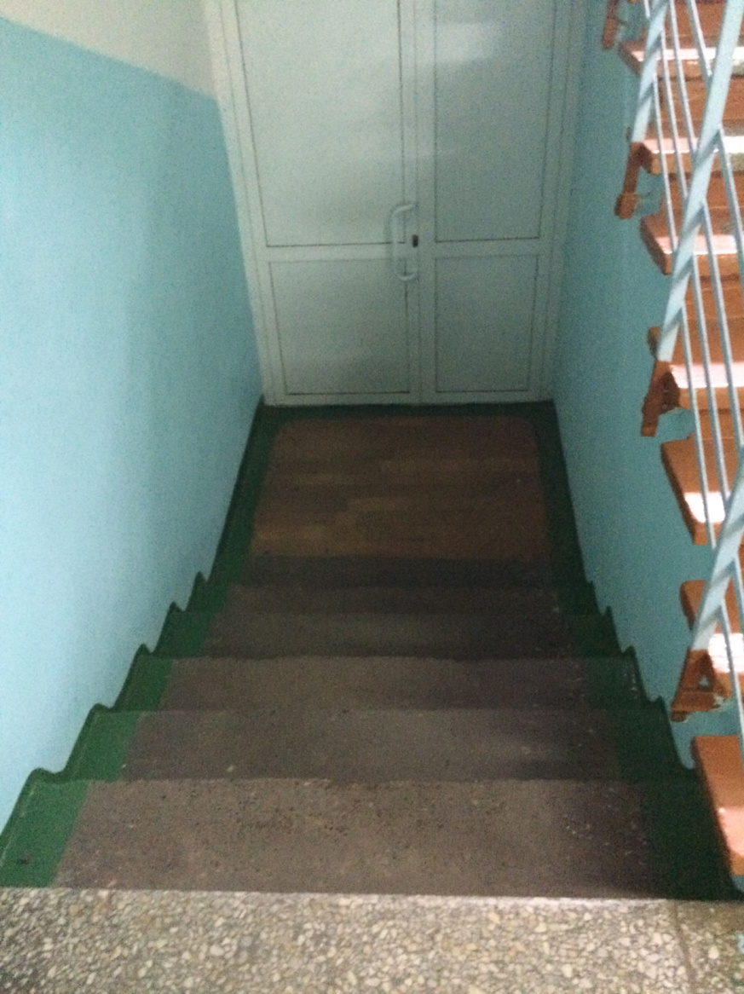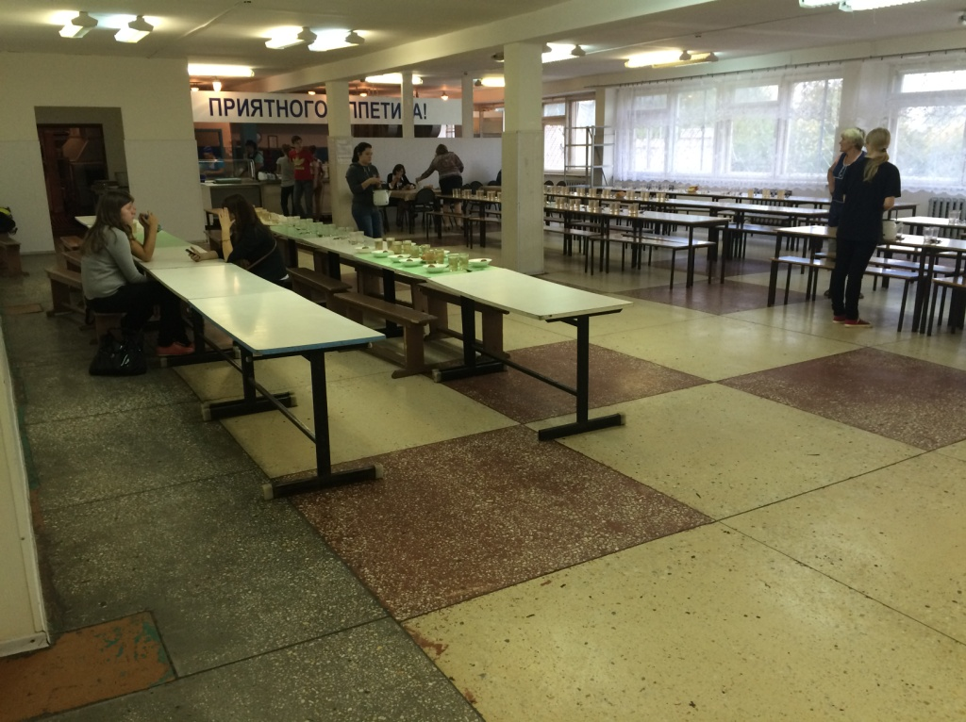13 14

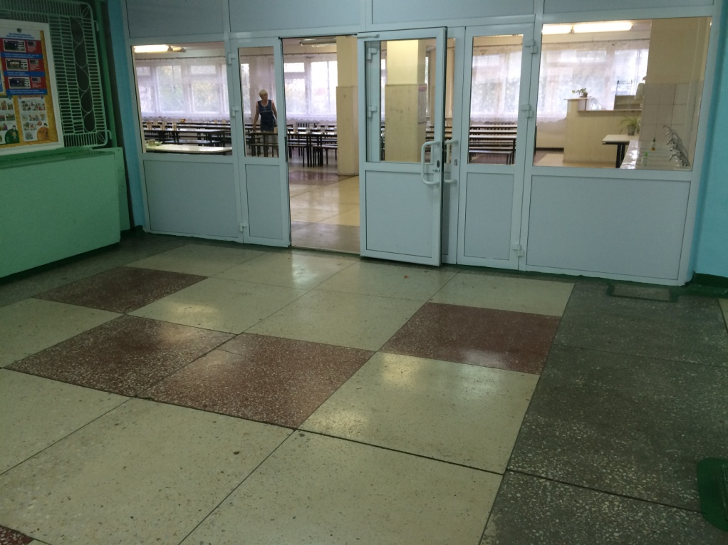

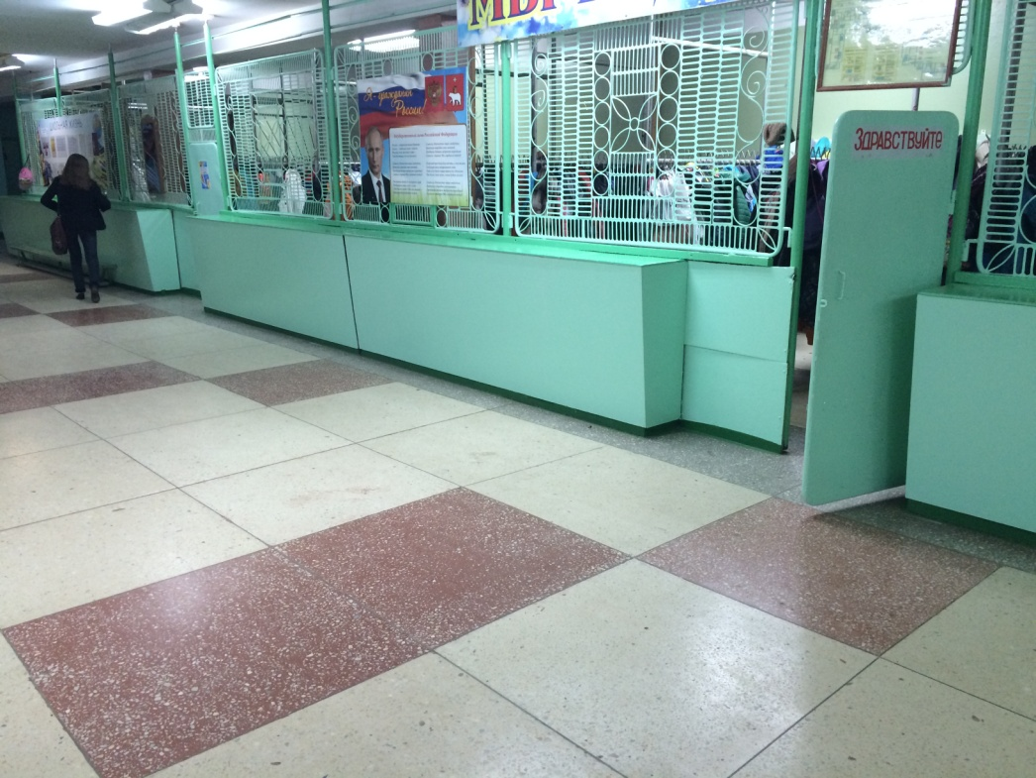15 16

17/1 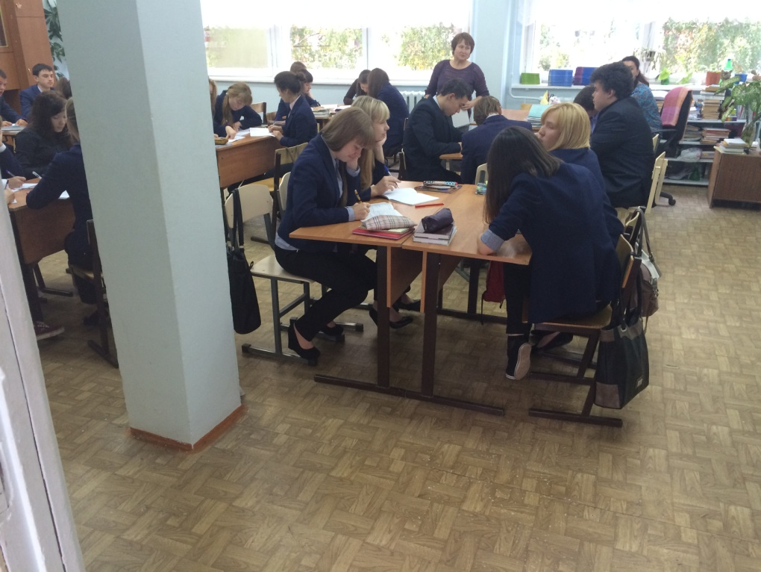 17

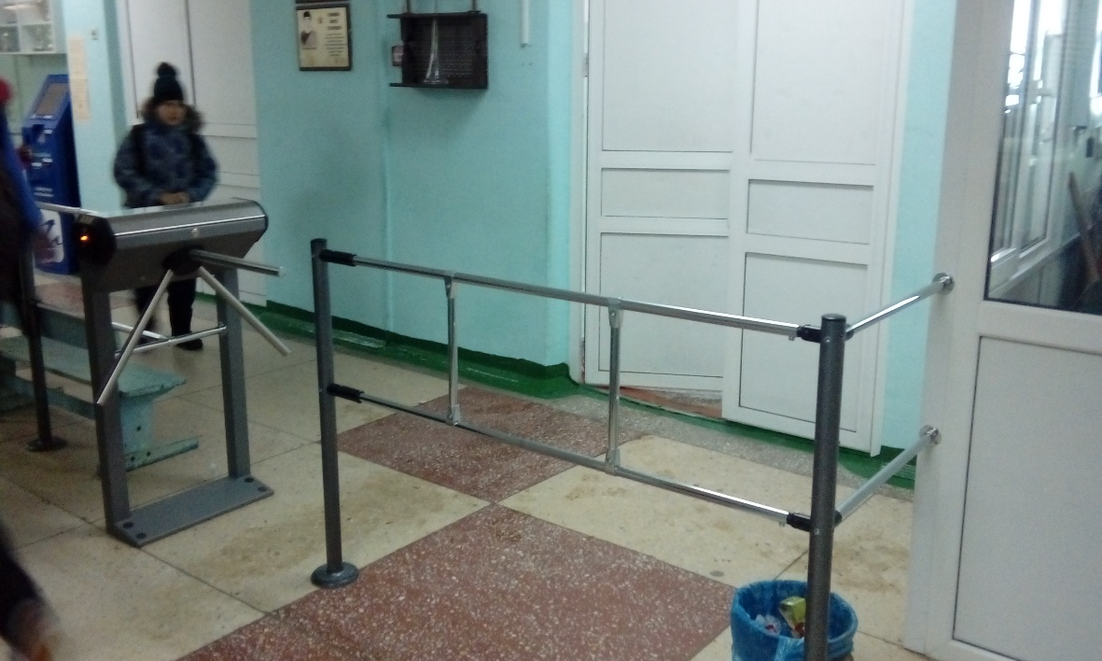

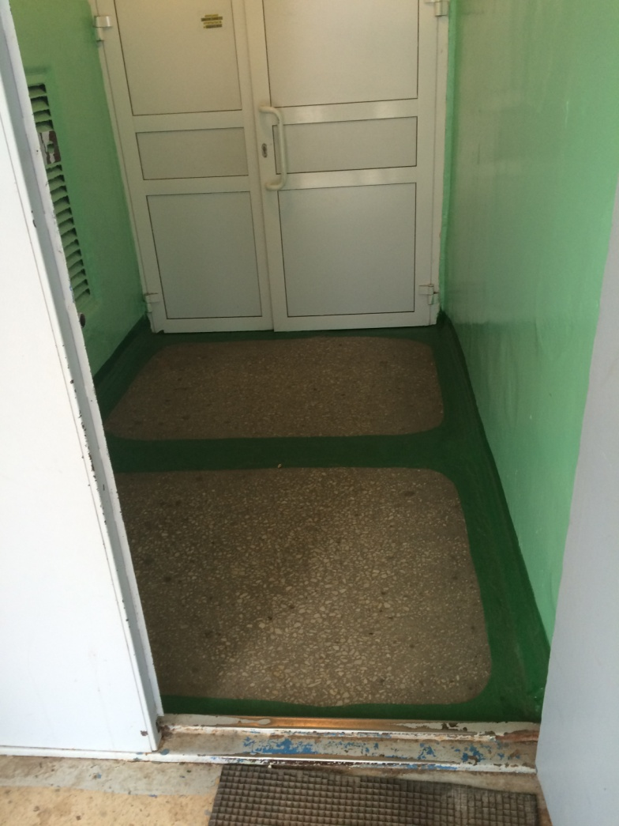

18 19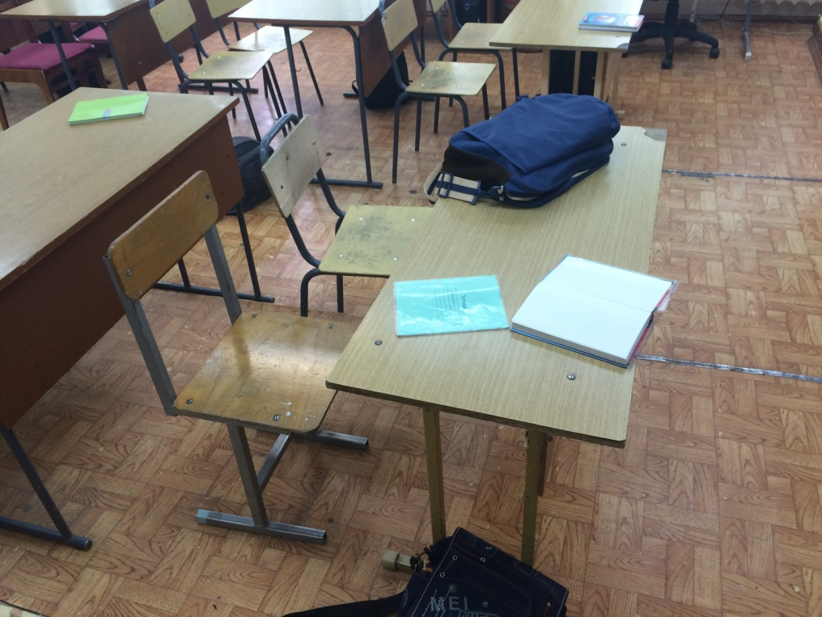

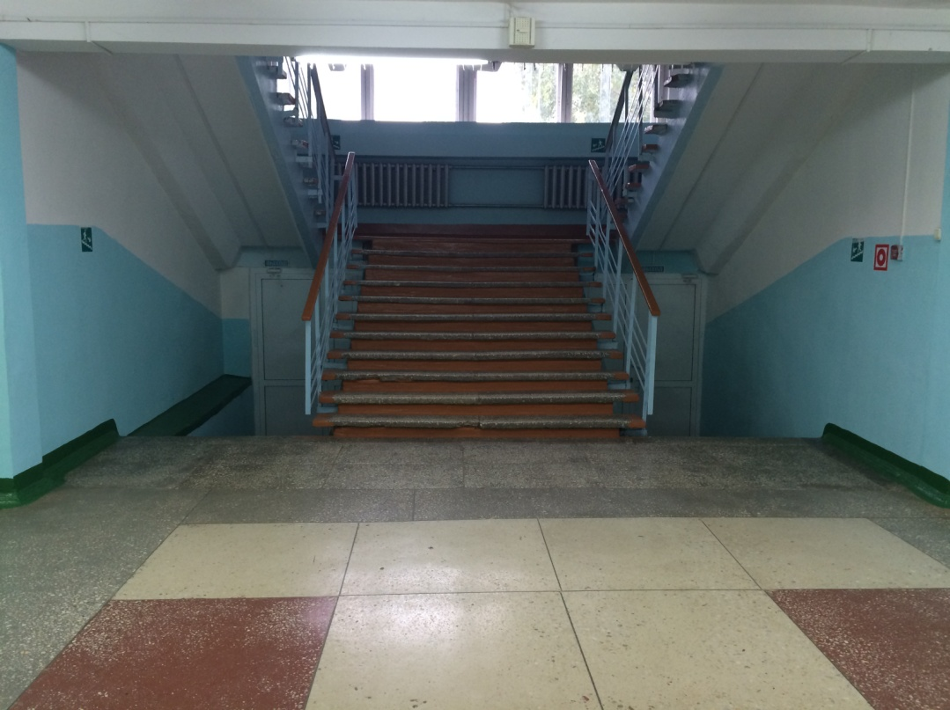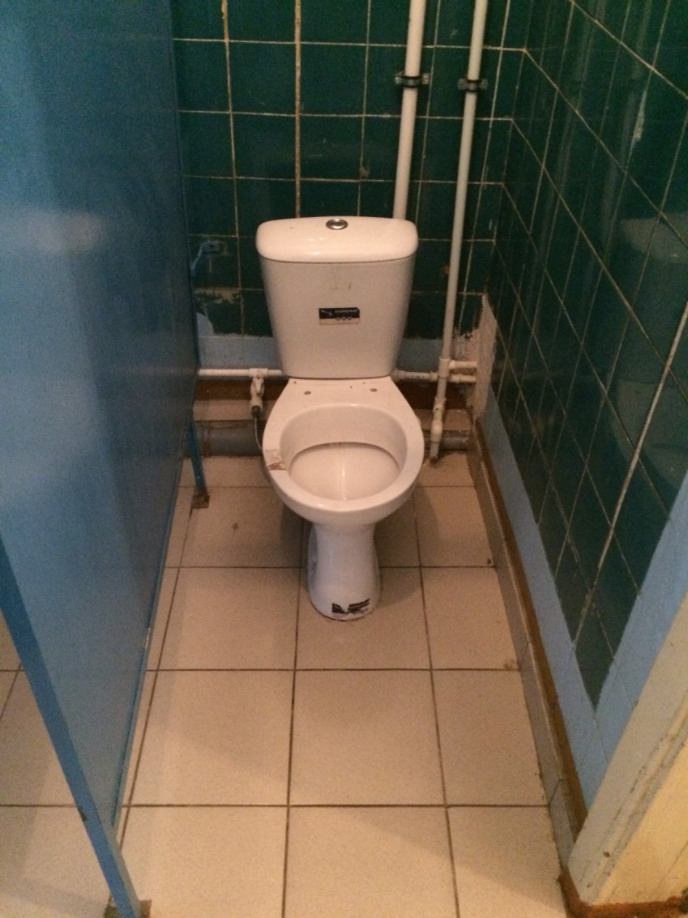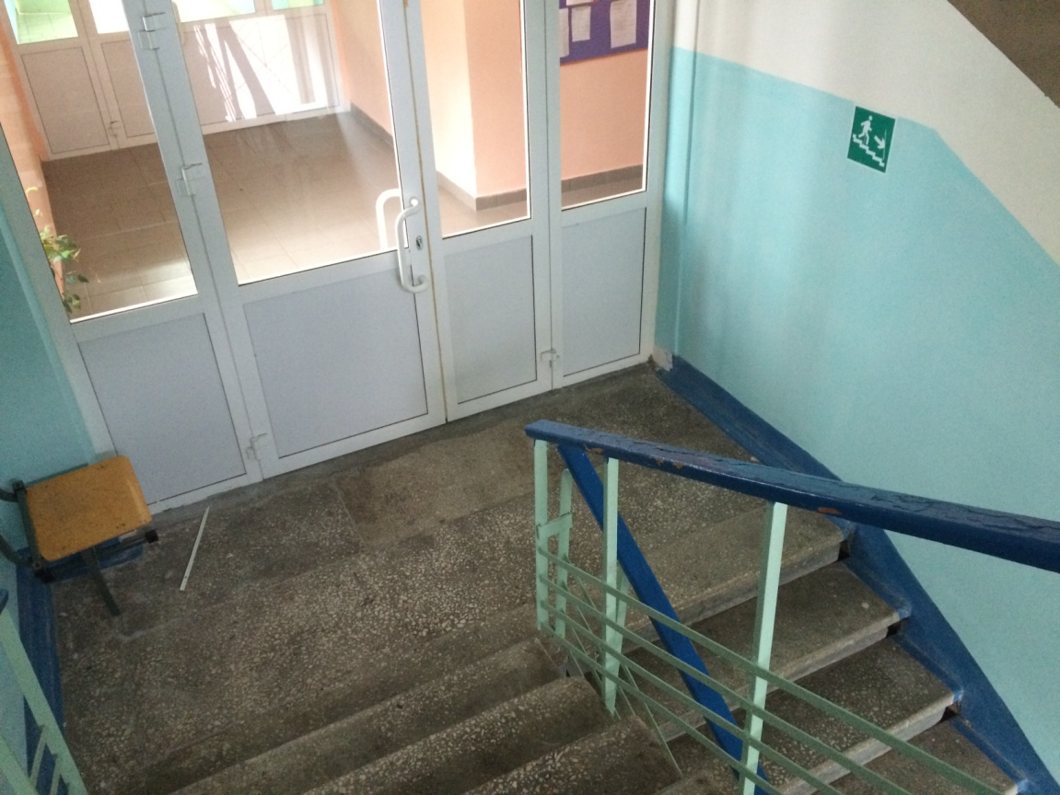20 21

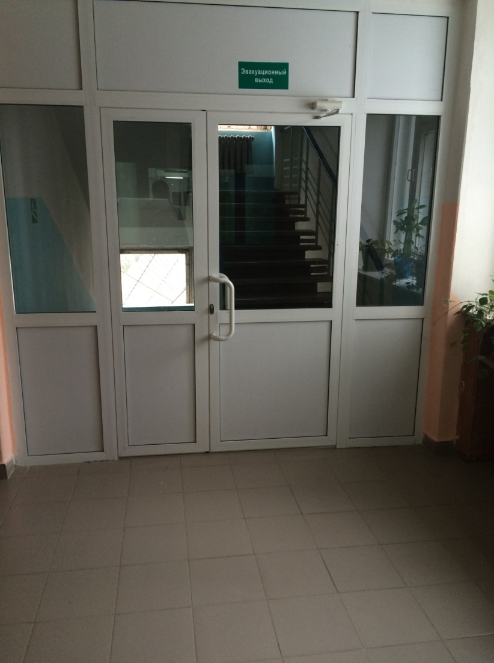

22 23

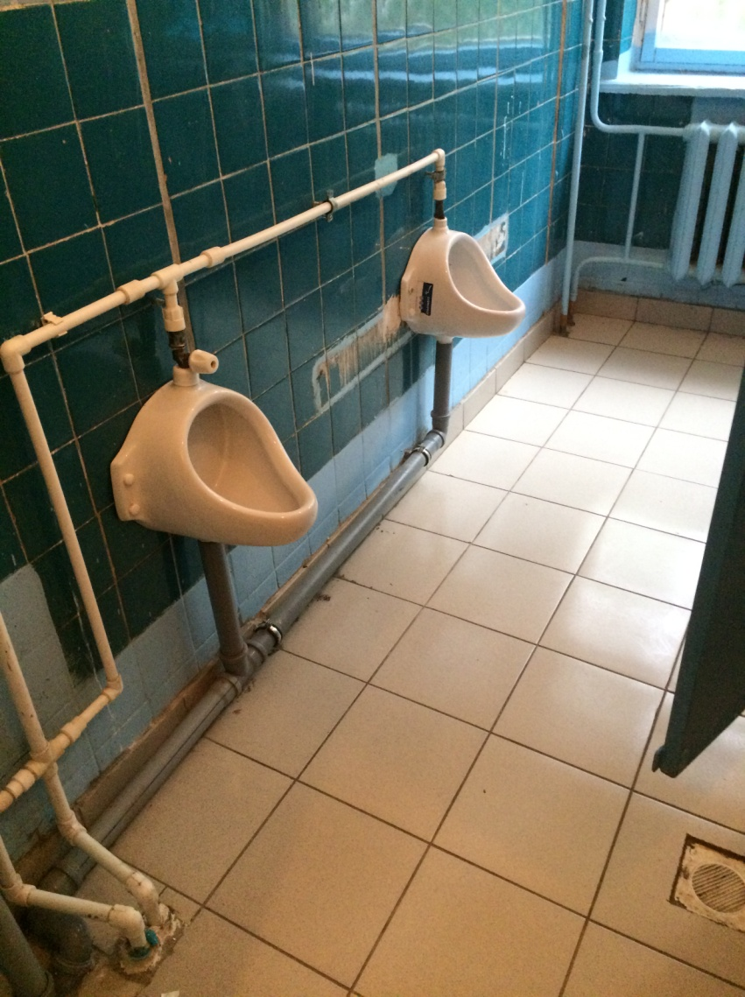24 25

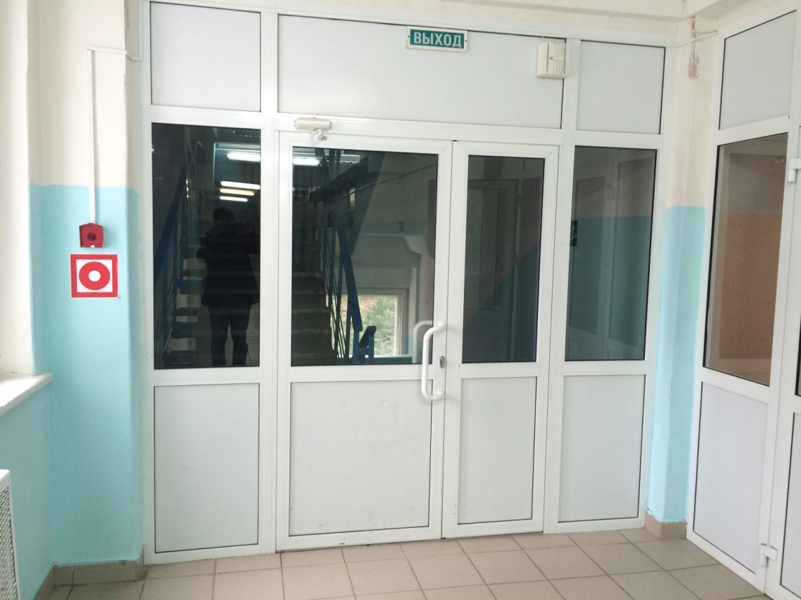

27 26

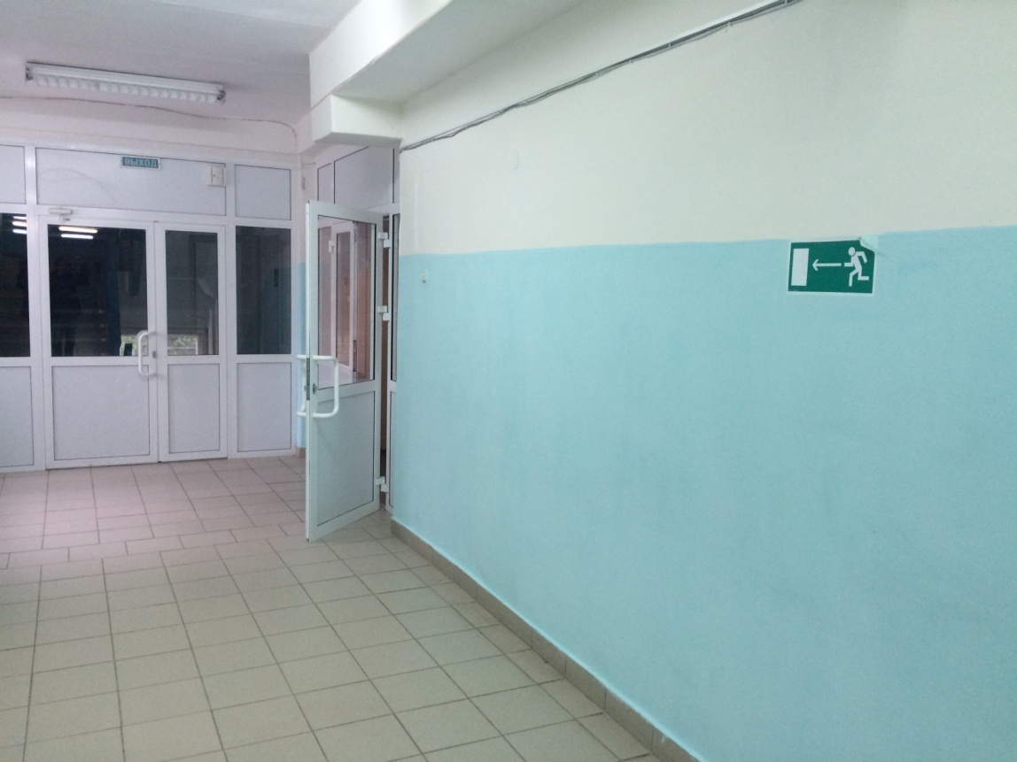

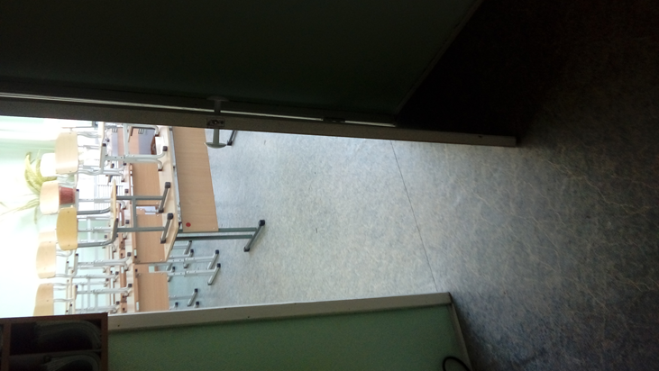

28 29

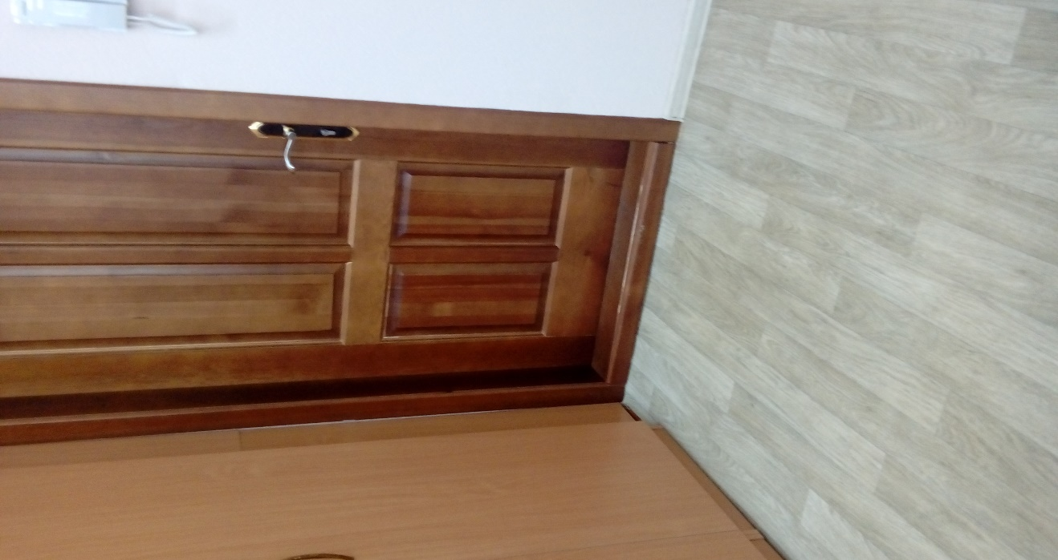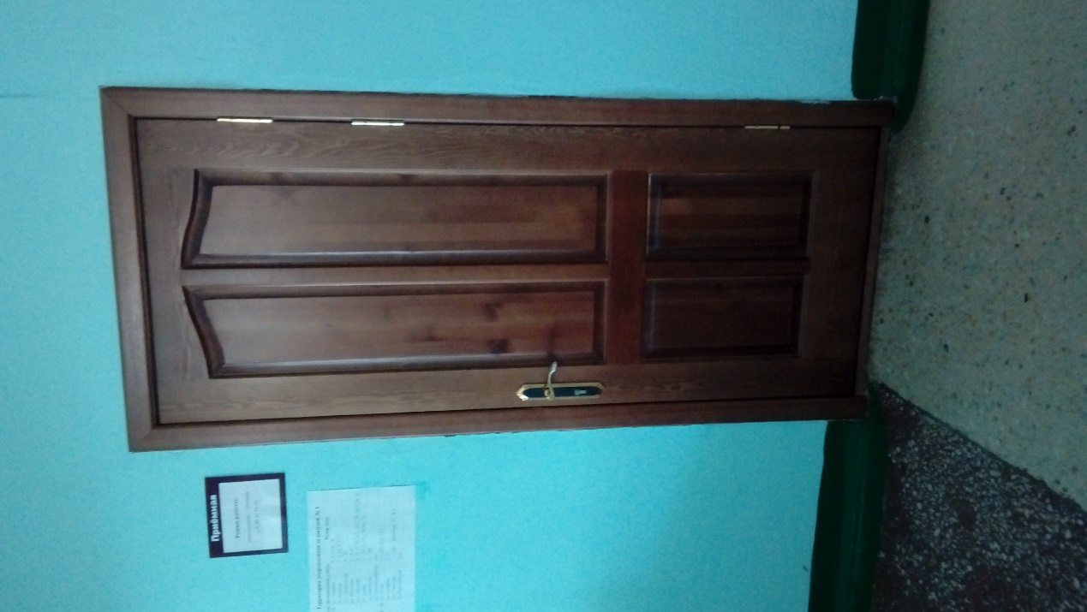

30 